Колледж дизайна кабардино-балкарского государственного университета
"Утверждаю"
директор колледжа дизайна______________ С.М.Кожуховская

Методические рекомендации
К выполнению курсовой работы по дисциплине
«Конструирование одежды на индивидуальную фигуру»
Для специальности- 260901
«Технология швейных изделий»

2008
Составлена в соответствии с Государственными требованиями к минимуму содержания и уровню
подготовки выпускника по специальности "Дизайн костюма"
Одобрена на заседании Цикловой комиссии
Председатель __________Кушхова Д.К.(Колодей О.Г.)
Зам. директора по учебно-методической работе ____________ А.М.Канлоев
Автор: Кододей О.Г.
Рецензенты: Бахова М.М., преподаватель Колледжа дизайна КБГУ
Блиева А.Х., преподаватель Колледжа дизайна КБГУ

ТЕМА: «Разработка чертежей конструкции новых моделей одежды на индивидуальную фигуру на основе базовых конструкций ».

1. ЦЕЛЬ И ЗАДАЧИ КУРСОВОЙ РАБОТЫ
Курсовая работа по дисциплине «Конструирование одежды на индивидуальную фигуру» выполняется на заключительном этапе изучения дисциплины, в ходе которого студент применяет полученные знания и умения по курсам «Конструирование одежды», «Моделирование и художественное оформление одежды», «Технология швейных изделий». Материалы курсовой работы студенты могут использовать в последующих учебных практиках (практика по профилю специальности, преддипломная практика).
Цель курсовой работы – разработать чертеж конструкции новой модели одежды по эскизу на индивидуальную фигуру с изготовлением лекал и последующей раскладкой их на ткани.
В ходе работы над проектом, студент должен решить ряд задач: выполнить предварительный расчет базовой конструкции на индивидуальную фигуру, построить ее, перейти к процессу моделирования с учетом модельных особенностей (по эскизу), изготовить лекала изделия, выполнить раскладку лекал на ткани, определить расход ткани на модель (с учетом роста,размера).
По содержанию курсовая работа носит практический характер. В процессе работы студент должен систематизировать и закрепить теоретические знания и практические умения, а также проявить творческую инициативу, самостоятельность, ответственность и организованность.

2.СТРУКТУРА КУРСОВОЙ РАБОТЫ
По структуре курсовая работа (проект) практического характера состоит из:
-введения, в котором раскрывается актуальность и значение темы, формируются цели и задачи работы;
-основной части, в которой изучается модель по эскизу,составляется техническое описание,выполняется предварительный расчет конструкции и представлены материалы практической части работы : чертеж базовой конструкции,чертеж конструкции с модельными особенностями, лекала изделия, раскладка лекал на ткани.
-заключения, в котором содержатся выводы и рекомендации для практического применения материалов работы.
- -списка используемой литературы;
- -приложения.

3.СОДЕРЖАНИЕ ПОЯСНИТЕЛЬНОЙ ЗАПИСКИ
В пояснительной записке курсовой работы рассматриваются следующие разделы:
Введение.
1.Анализ и техническое описание модели.
2.Построение чертежа конструкции .
3.Моделирование на базовой основе.
4.Разработка комплекта лекал изделия.
4.1Выбор методов обработки и установление величин технологических припусков.
4.2.Построение чертежей лекал.
5.Схема рациональной раскладки лекал на ткини.
6.Выводы.
Список используемой литературы
Приложения.

4.МЕТОДИЧЕСКИЕ РЕКОМЕНДАЦИИ ПО ВЫПОЛНЕНИЮ РАЗДЕЛОВ КУРСОВОЙ РАБОТЫ.
Введение.
Во введении дается краткая характеристика выбранного изделия, раскрывается актуальность и значение темы, формируются цели и задачи работы,
4.1. Анализ и техническое описание модели.
Выполняется технический рисунок модели (вид спереди и сзади, четкое наведение конструктивных линии и деталей, отделочных элементов и строчек). Проводится анализ исходной модели (по рисунку),составляется техническое описание модели по следующему плану:

- вид изделия;
- рекомендуемый материал;
- размер, рост;
- силуэт;
- покрой;
- 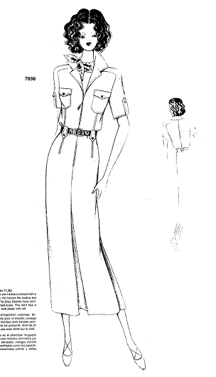 наличие кокеток;
- наличие рельефов;
- длина изделия;
- конструкция воротника;
- наличие застежки;

- расположение карманов;
- расположение отделок и отделочных строчек.

4.2. Построение чертежа конструкции .
Для построения чертежа конструкции базового лекала на соответствующий размер и рост используются размерные признаки на индивидуальную фигуру и конструктивные прибавки, которые представляют в виде таблицы (табл.1.)
Чертеж выполняется на миллиметровой бумаге в масштабе 1:4.
таблица 1.
Исходные данные для построения чертежа конструкции

Размер_______________________

Размерные признаки | прибавки
Сш | П ш.гор
Сг I
СгII
СгIII | Пг
Ст | Пт
Сб | Пб
ДтсII | Пдтс
ДтпII | Пдтс
ВгII | Пдтс
ВпрзII | Пспр
ВпкII | Пдтс
Шс | Пшс
Шг | Пшп
Оп | Поп
Др
Ди | Пдтс
Озап

Представить предварительный расчет сетки чертежа конструкции, для определения минимальной ширины проймы данного изделия соответствующего размера. Расчет оформляется в виде таблицы (табл.2.)
таблица2.

Предварительный расчет конструкции

мерки | прибавки | Расчетная формула | Обознач. на чертеже | результат
Сш = | П ш.гор= | Сш\3 +П ш.гор=
СгI =  СгII = |  | 2(СгII – СгI )+2=
СгIII = | Пг= | Сг +Пг+ТТ1/2=
Ст | Пт | Ст+Пт=
Сб= | Пб= | Сб+ Пб=
Шс= | Пшс= | Шс+Пш.с=
ШгI= | П ш.п= | ШгI+(СгII- СгI )+Пш.п =
ДтсII= | Пдтс= | ДтсII + Пдтс=
ДтпII= | Пдтс= | ДтпII +Пдтс=
ВгII= | Пдтс= | ВгII + Пдтс/2=
ВпрзII= | Пспр= | Впрз II+ Пспр+ Пдтс/2=
ВпкII= | Пдтс= | ВпкII +Пдтс=
Шп= |  | Шп+Ппос=
Уровень л.бедер |  | Вб=  или  Дтс/2 – 2=
Ди=
ТТ1, ТТ2 |  | Отвод средней л.спинки по талии

Табличное значение минимальной проймы заданного размера.
Расчет ширины проймы. Аа2 = А0а1 – (А0а+а1а2)=

|______________|__________|______________|
А0 а а2 а1

4.3. Моделирование на базовой основе.
Нанесение модельных особенностей в соответствии с рисунком модели:
- перенос нагрудной вытачки;
- дополнительное членение полочки и спинки продольными и поперечными линиями;
- коническое расширение сптнки, полочки, юбки;
- коническое и параллельное расширение рукава
- переход к иному покрою рукава;
- построение линии борта и воротника;
- нанесение линиивхода в карман.

4.4. Разработка комплекта лекал изделия.
После построения чертежа конструкции необходимо выполнить комплект лекал изделия. В комплект лекал должны входить основные и производные лекала. Выполняются они для удобства на кальке в масштабе 1:4 (как и базовая конструкция). На лекалах наносятся:
- название детали;
- размер, рост;
- количество деталей кроя;
- 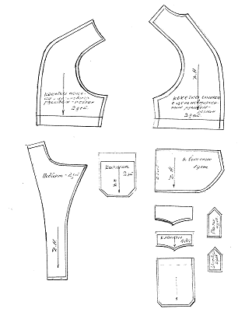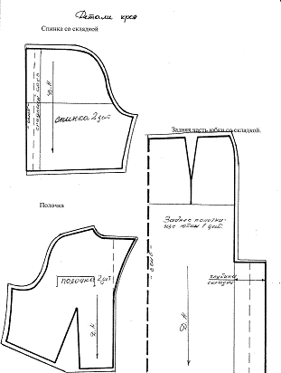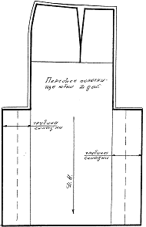наносятся линии груди, талии, бедер;
- направление нити основы;
- технологический припуск на обработку по каждому срезу.
4.5.Схема рациональной раскладки лекал на ткини.
Разработанный комплект лекало изделия раскладывается в соответствии с направлением нити основы схематично. Указывается расход ткани при определенной ширине ткани. Схема раскладки лекал выполняется так же в масштабе 1:4
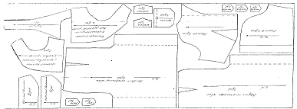
Иллюстрация 3: схема рациональной раскладки лекал на ткани.
4.6. Выводы.
Выводы в курсовой работе излагаются в виде отдельных четко сформулированных пунктов. Каждый пункт должен содержать законченную мысль о результатах выполненной работы при выборе базовой конструкции, при нанесении конструктивных линий, модельных особенностей с рисунка на чертеж, при разработке комплекта лекал и при раскладке их ткани.
4.7. Литература.
В разделе приводится перечень использованной литературы в соответствии с требованиями библиографического описания.

Колледж дизайна кабардино-балкарского государственного университета
"Утверждаю"
директор колледжа дизайна______________ С.М.Кожуховская

Методические рекомендации
По выполнению практических работ по дисциплине
«Конструирование одежды на индивидуальную фигуру»
Для специальности- 260901
«Технология швейных изделий»

2008
РАЗДЕЛ 1. Особенности телосложения фигур
Тема 1.1.Характеристика внешней формы тела человека.
Тема 1.2.Телосложение, пропорции, осанка. (Практическое занятие)
Схемы типов телосложения мужчин, женщин и детей. Три основных типа пропорций тела. Осанка – один из важнейших факторов внешней формы тела человека. Типовые осанки фигуры. Зависимость типа осанки от положения корпуса (Пк).
Тема 2.1. Измерение фигур. (Практическое занятие)
Измерения, используемые при проектировании одежды для индивидуального потребителя.
Тема 3.3.Особенности построения конструкции основы плечевых изделий на нетиповые фигуры. (Практическое занятие)
Построения конструкции основы плечевых изделий платьево-блузочного ассортимена фигуры с :
-выступом ягодиц (Вя)
- выступом лопаток (Вл)
-выступом грудных желез (Вг)
-выступом живота (Вж)
Тема 3.4.Особенности построения конструкции женского жилета на индивидуальную фигуру.
Построение конструкции женского жилета различных силуэтных форм. Оформление линии горловины (с воротником и без). Оформление линии проймы (овальная, щелевидная, квадратная, «американская»).Моделирование.(Практическое занятие)
Тема 3.5.Особенности построения конструкции женского корсета и корсажа на индивидуальную фигуру. (Практическое занятие)
Расчет и построение сетки чертежа, нанесение конструктивных линий, моделирование. Взаимосвязь внешнего вида корсета (корсажа) и технологии обработки его основных узлов.
Тема 3.6.Особенности построения конструкции брюк на нетиповые фигуры. (Практическое занятие)
Построение конструкции брюк для фигур с X – образной формой ног; с О – образной формой ног; с Л – образной формой ног. Изменение конструкции брюк для фигуры с наклоненным вперед или назад тазовым поясом. Изменение конструкции брюк для фигур с выступающим животом.
Тема 5.1. Построение чертежа основы конструкции мужского плечевого изделия с втачным рукавом. (Практическое занятие)
Тема 5.2.Построение чертежа основы втачного рукава. (Практическое занятие)
Тема 5.3.Построение чертежа базовой конструкции мужского жилета. (Практическое занятие)
Тема 7.1. Подбор лекал базовых конструкций. (Практическое занятие)
Выбор лекал требуемого силуэта и покроя, нужного размера. Определение размера лекал для мужчин и женщин. Анализ особенностей телосложения, выявление отклонений фигуры от типовой.

Тема 7.2. Техника раскроя изделий по лекалам базовых конструкций. (Практическое занятие)
Намелка спинки. Намелка полочки. Намелка рукава. Намелка воротника.Намелка изделий с фасонными элементами.

